FULink福建省高校数字图书馆文献提供系统
使用说明

一、FULink平台是什么？
答：FULink,是“福建省高校数字图书馆”的英文简称。
该平台是在福建省教育厅组织领导下，由厦门大学、福州大学、福建师范大学、福建农林大学、福建医科大学、福建中医药大学、福建工程学院、福建江夏学院、闽江学院、福建教育学院、武夷学院、福建船政交通职业学院、华侨大学、厦门理工学院、集美大学、三明学院、闽南师范大学、福建师大福清分校、福州外语外贸学院、阳光学院、莆田学院、泉州师范学院、龙岩学院、宁德师范学院、福建商学院、厦门医学院、福州职业技术学院等共53所高校共同建设，以文献信息的联合保障体系建设和资源共享为主要任务，整合各馆资源、发挥联合优势，为广大师生提供校际间的文献传递高水平便捷的信息资源“一站式”服务。换句话说，FULink平台相当于将福建省多所高校图书馆的电子资源整合在一起的一座综合图书馆。

二、FULink平台有什么用？
答：（1）一站式检索、获取多种类型文献资源。
传统方式，我们要借助CNKI、万方、维普才能查阅和获取期刊，借助超星数字图书馆才能查找和获取电子图书。现在借助FULink平台，我们实现了在同一个平台进行图书、期刊、报纸、学位论文、会议论文、专利、标准、视频等内容的“一站式”统一检索和获取服务。目前我们在FULink平台上能检索到的中文图书书目：590万篇、中文期刊：10500万篇、外文期刊：26141万篇、中文报纸：16852万篇、中文学位论文：580万篇、外文学位论文：306万篇、中文会议论文：581万篇、外文会议论文：1702万篇、开放学术资源：4500万篇，资源总量：6.5亿篇并且每天以10万条索引的速度更新。
（2）实现资源的区域共享，本校可以享受到其他兄弟学校的资源。除此之外，我们还可以通过FULink平台检索到其他兄弟学校的纸质图书馆馆藏情况，通过馆际互借，就可以实现到其他高校借阅图书的功能。
总之，FULink平台能帮助各成员馆广大师生在写论文、做课题、做研究时一站式检索和获取多种类型文献资源并能实现区域资源共享。

三、FULink平台怎么用？
第一步：登录网址：http://www.fulink.edu.cn（学校图书馆首页也有直接的检索框或者链接）进入平台首页。

第二步：选择文献类型，在搜索框中输入检索词，点击“中文搜索”或“外文搜索”按钮，就可以查找自己需要的相关文献（以中文检索“信息组织”为例）；
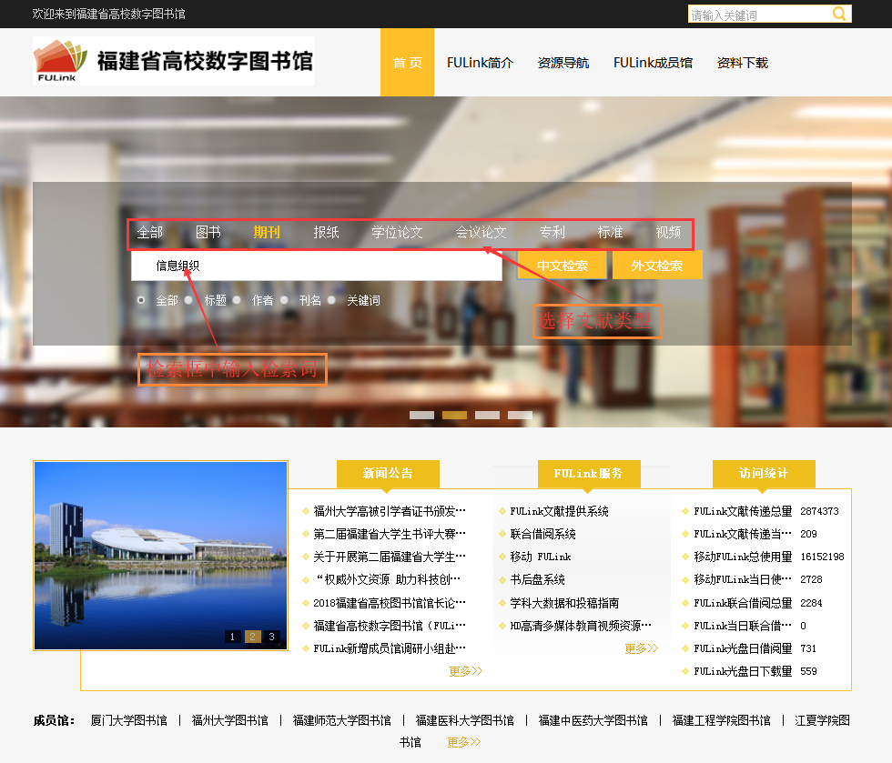

第三步：浏览搜索结果
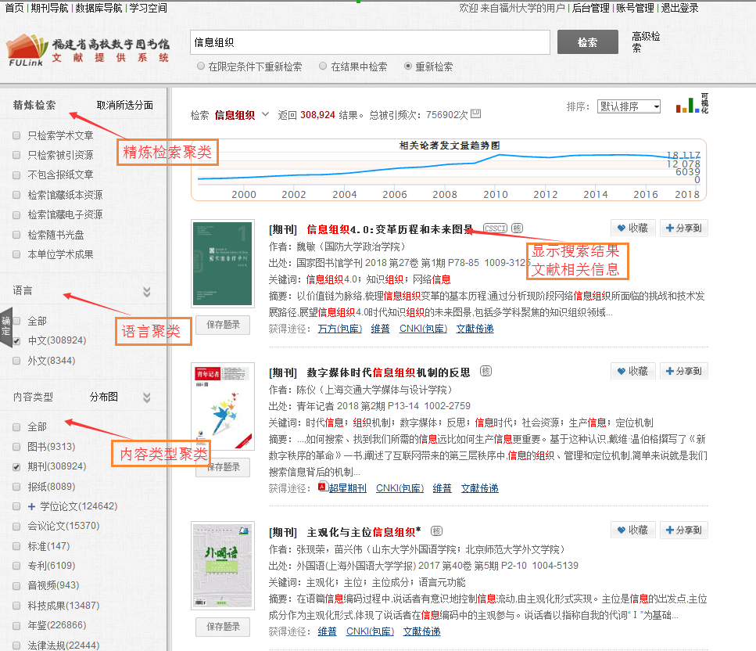

第四步：如何获取文献资源全文；
（1）在搜索结果页面选择需要的文献，进入详细页面，查看文献详细信息
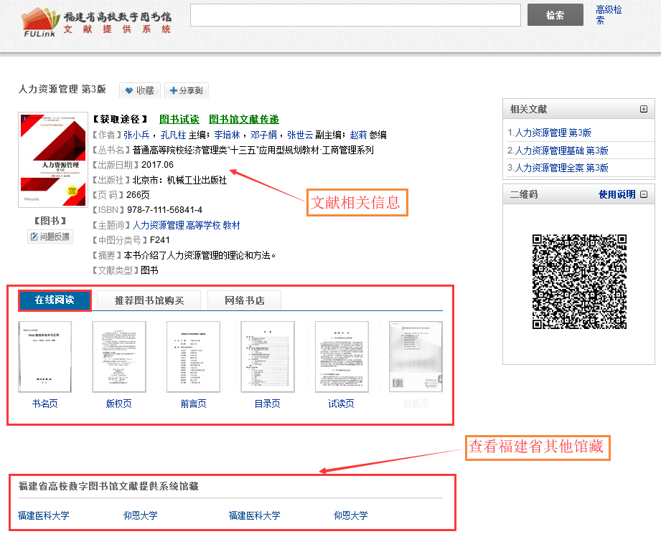
（2）获取全文资源
方式一：包库全文（本馆电子全文）
如果有“包库全文”，可点击链接进入图书馆已购买数据库的详细页面，直接阅读或者下载全文。
方式二：邮箱接收全文
有的文献本馆并没有全文，但是其他图书馆有该文献，点击“图书馆文献传递”。填写自己常用的邮箱地址和验证码，点击“确认提交”。24小时内登录自己填写的邮箱进行查看，将会收到自己所需文献，点击直接阅读或下载（如果传送的文献类型为图书，需填写图书传递的页码范围，单次传递不能超过50页且不能超过全书页码的20%）。
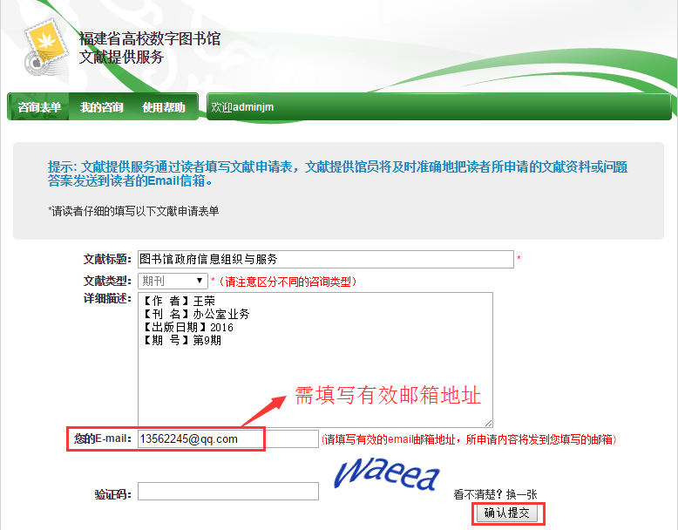
提示：如果48小时内您没有收到邮件，请尝试以下方法：
1.邮件有可能被误识为垃圾邮件，请检查被过滤的邮件中是否有回复给您邮件；
2.请更换邮件地址再次提交参考咨询申请。

四、FULink平台的使用技巧
（1）高级检索/专业检索
点击检索框后面的“高级检索”链接，进入高级检索页面，通过高级检索更精确地定位您需要的文献，同时也可切换至“专业检索”
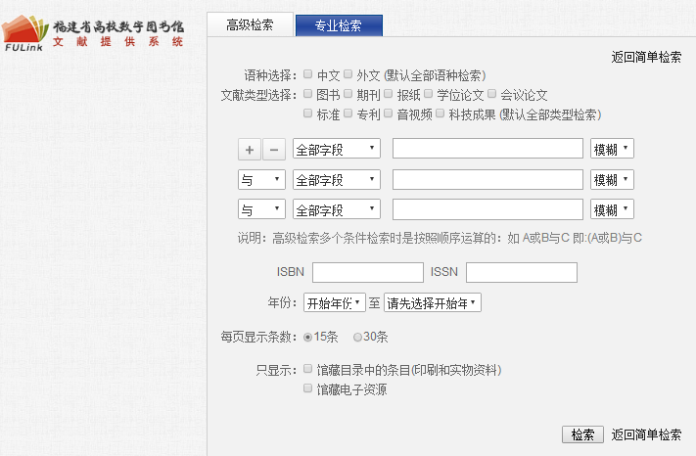
（2）二次检索
在搜索结果页面输入新查询词后，点击‘在结果中搜索’将在当前搜索结果页面中进行再次搜索。
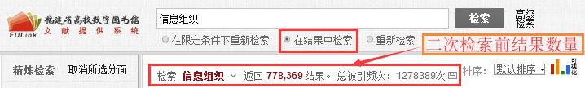
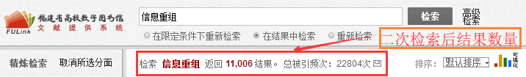
（3）获取帮助
如果您在使用中遇到了什么问题，请通过首页的参考咨询来获取帮助，我们将及时对您提出的问题进行回复。

